HTML基础
目录：
1. 相关介绍 3
1.1. 关于全栈学科 3
1.2. 全栈工程师与全栈开发 3
1.3. 基本技能 3
1.3.1. 打字 3
1.3.2. window操作系统介绍 3
1.3.3. 编辑器及常用快捷键介绍 5
1.4. 学习方法 6
2. html初步 6
2.1. 什么是网页和网站 6
2.2. 网页浏览原理 7
2.3. 什么是html 7
2.4. html基本知识 8
2.4.1. html标准（html规范） 8
2.4.2. html标签 9
2.4.3. html注释 9
2.4.4. html标签分类 10
2.4.4.1. 按标签形式分 10
2.4.4.2. 按标签功能分 10
2.4.5. html标签间关系 11
2.4.6. html网页代码基本结构（主要结构） 11
2.5. 综合案例 11
3. html结构标签 13
3.1. 文档级结构标签 13
3.2. 内容级结构标签 13
3.3. 块标签和行内标签 16
4. html文本标签 16
5. html列表标签 16
5.1. 无序列表ul>li 17
5.2. 有序列表ol>li 17
5.3. 定义列表dl>dt，dd 18
6. html表格标签 19
6.1. 表格初步 19
6.1.1. table标签常用属性： 20
6.1.2. td标签常用属性： 21
6.1.3. th标签 21
6.1.4. 单元格的合并 22
6.2. 表格高级 23
6.3. 表格案例 24
7. html链接标签 25
7.1. 超链接 25
7.2. 网页路径问题 25
7.3. 锚点链接 26
8. html图像标签 27
9. html表单标签 28
9.1. 表单初步 28
9.2. 表单标签详解 29
9.2.1. form标签 29
9.2.2. input标签 29
9.2.3. select/option标签 31
9.2.4. textarea标签 31
9.2.5. button标签 31
9.3. 表单和表格综合案例 32
10. html5新增标签与属性 32
10.1. 一些新增标签 33
10.2. 一些新增input类型 35
10.3. 一些新增属性 35
11. 其他零碎及相关知识 36
11.1. meta标签（元信息标签） 36
11.2. 网页的字符编码问题 37
11.3. 特殊字符——字符实体 37
11.4. 文档类型（了解） 38
11.5. 内嵌框架标签iframe（了解） 38

相关介绍
包括学习全栈学科需要了解的基础知识，行业动态，基本技能，学习方法等。

关于全栈学科
软件开发和应用的发展过程：
桌面软件时代：
Web软件时代：
App软件时代：
什么叫做全栈？
就是包括后端开发、前端开发、界面设计、产品设计、数据库设计、移动客户端、三屏兼容等相互融合与协调的较为全面的综合技术。

全栈工程师与全栈开发
“全栈工程师是指掌握多种技能，并能利用多种技能完成产品设计与开发的软件开发工程师。英文Full Stack developer”。

基本技能

打字
对键盘不熟悉的同学，抽点时间练习键盘指法。比如可以使用 金山打字通 软件。

window操作系统介绍
电脑的构成：
硬件》操作系统》软件》
操作系统有：windows系统，Mac系统，UNIX系统，Linux系统，Android系统，IOS系统等。
软件：特别多，基本上我们日常在电脑中使用的差不多都是。

文件系统：
磁盘（硬件）》逻辑盘（C盘，D盘，等等）》文件夹》文件

资源管理器：
就是查看，操作，管理文件和文件夹的一个系统软件。

显示文件后缀：
文件后缀用于表明某文件的类型并方便人和软件来识别。直接双击通常可以打开相应程序进行操作。
专业人士：应该将文件后缀显示出来，做法：
从“资源管理器”找到：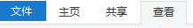》》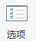

或从“控制面板”找到：

打开后如下所示：
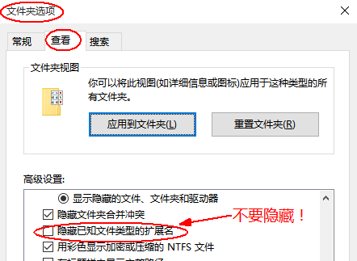

桌面：

开始菜单：

任务栏：

命令行(cmd模式)：
window系统中：“开始”按钮》右键》“运行”》输入cmd后回车。
或：“开始”按钮》右键》“命令提示符”。
或 win+R

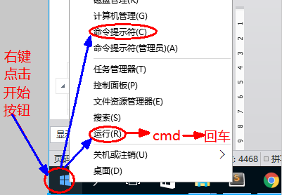

编辑器及常用快捷键介绍
有很多编辑器，有些是轻量级的，有些的重量级的。
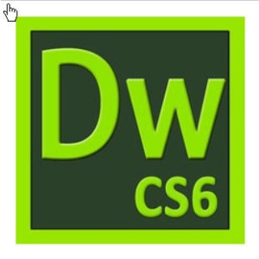
sublime dreamweaver WebStorm

目前推荐使用sublime。
应用：新建➔保存➔!+tab键➔编辑➔查看➔保存➔刷新，查看
sublime快捷键：
保存：ctrl+s
撤销：ctrl+z
恢复：ctrl+y
复制：ctrl+c
剪切：ctrl+x
粘贴：ctrl+v
复制当前行： ctrl+J
上移当前航：ctrl+shift+上箭头
下移当前行：ctrl+shift+下箭头
注释： ctrl+/

sublime设置：
自动保存：设置》默认》save_on_focus_lost

显示中文：设置》用户》添加：“dpi_scale” ： 1.0,

学习方法
- 上课：
认真听讲，勤于记录，特别是有疑问的记下来。
目的：听懂，理解。

- 课后：
多练习，勤实践。
目的：将知识转化为具体代码（作品），提升经验和能力。

- 学会自己总结和梳理：
自己总结和梳理，印象才能更深刻，思路才能更清晰。
目的：巩固知识，提升能力。

- 学习经验谈：
经验1：
不是会了才去做，而是做了才能会。
——跟学习游泳，骑车，开车等一样：实践为王！
经验2：
知识能由老师传授，
经验要靠自己积累，
能力必然来自实践！

html初步

什么是网页和网站
- 网页：
可用浏览器打开，具有一定的界面效果、功能和作用的“页面文件”。
通常页面上可以有：文字，图片，链接，表格，视频，音频，动画等等构成成分。
一个网页（文件），本质上跟一个word文件，一个记事本文件，一个图片文件等类似。
只是网页文件是由浏览器打开（word文件用word软件打开，记事本文件用记事本软件打开，等等）
- 网站：
就是由若干个具有一定内在联系，隶属于“一家”的若干个网页组成的网页群。
简单说就是多个网页构成的有机整体。

网页浏览原理
网站浏览，涉及到“客户端”和“服务器端”。

客户端：
一个浏览器软件，比如：IE，Chrome，FireFox（FF）， Opera， Safari

服务器端：
一个服务器软件，比如：Apache， IIS，Nginx等——以后会学。

访问一个网页的原理为：
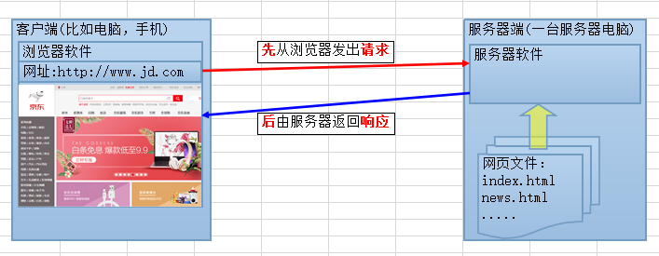

内核（渲染引擎）（了解）
Trident(IE内核)：
IE、傲游、世界之窗浏览器、Avant、腾讯TT、猎豹安全浏览器、360极速浏览器、百度浏览器等
​
Gecko(firefox)：
Gecko(Firefox 内核)： Mozilla FireFox(火狐浏览器) 采用该内核，Gecko 的特点是代码完全公开，因此，其可开发程度很高
​
webkit(Safari):
Safari 是苹果公司开发的浏览器，所用浏览器内核的名称是大名鼎鼎的 WebKit。傲游浏览器3、 Apple Safari (Win/Mac/iPhone/iPad)、Symbian手机浏览器、Android 默认浏览器。
​
Blink：
大部分国产浏览器最新版都采用Blink内核。二次开发。谷歌浏览器。Blink 其实是 WebKit 的分支。
​
Presto(Opera) ：
Presto（已经废弃） 是挪威产浏览器 opera 的 "前任" 内核，为何说是 "前任"，因为最新的 opera 浏览器早已将之抛弃从而投入到了谷歌怀抱了。

什么是html
HTML：
Hyper Text Markup Language（超文本标记语言）
是一种文件格式，后缀： .html 或 .htm
文本：
就是普通的文字内容。
超文本：
就是“超级的文本”，图片，链接
标记：<单词，字母></单词，字母>
标签，元素
语言：
交流表达

html基本知识
html网页是由html标签按一定的规则构成的文件。

html标准（html规范）
如上所述，html网页是由html标签按一定的规则组织起来的文件。
这个规则就是html语法规则，是我们需要遵循的标准（规范）。

谁制定的html标准？
w3c组织——一个非营利组织。
w3c组织制定了非常多的互联网技术标准（规范）。
谁领导w3c？
Tim Berners-Lee， 蒂姆·伯纳斯-李——互联网之父。

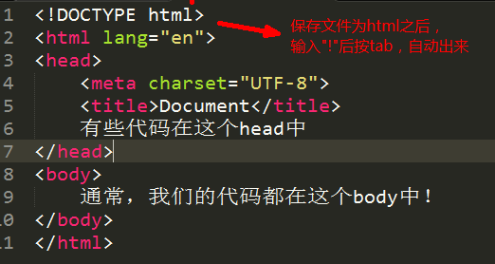

html标签
html标签，就是用尖括号（“<”和”>”）括起来的一种特殊的代码形式。
标签也叫“元素”，“标记”，具有某些特定的含义和作用以及外观表现。
举例：<br >, <h1></h1>, <p></p>

标签基本形式：
<标签名 属性名1=“属性值1” 属性名2=“属性值2” …>
<标签名 属性名1=“属性值1” 属性名2=“属性值2” …>内容</标签名>

说明：
1，标签名是一个“单词”（有的单词可能只有一个字母）。
2，属性名也是一个“单词”，表示对该标签的进一步“修饰”（设定）。
3，有的标签没有“内容部分”，则后面的结尾标签部分不用写——这种称为“单标签”。
——绝大多数标签都是“双标签”，只有很少几个是单标签。
4，不同的标签有不同的属性，不同的属性有不同的含义（或作用）。
5，有的属性可以出现在所有标签上——叫做通用属性。

html注释
注释的含义：
就是不作为有效代码的内容，目的主要是给“人”看，帮助人们记录和理解代码的解释性文字。
各种语言都有自己的注释语法形式。

ｈｔｍｌ代码的注释语法如下所示：

- <!-- 这是注释内容 -->

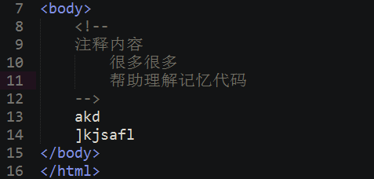

html标签分类

按标签形式分
按标签形式，html标签可以分为双标签和单标签。

- 双标签：
形式： <标签名 属性.... >标签中的内容</标签名>

- 单标签：
形式： <标签名 属性.... >
或： <标签名 属性.... />
单标签比较少，只有几个，比如：br，hr，input，img，link

按标签功能分
按标签的功能，人们通常将标签分为以下几类：
文字标签：i, u, sub, sup, s, font
结构标签：html, head, title, body, div, span, br, hr, h1~h6, pre, blockquote
连接标签：a， link
图像标签：img
列表标签：ul， ol， li， dl， dt，dd
表格标签：table， tr， td， th， caption， thead， tbody， tfoot
表单标签：form， input， select， option， textarea，button，
其他： meta， style， script，

手册推荐：
- HTML5参考手册，HTML4参考手册，W3C手册

html网页代码基本结构（主要结构）
- <!doctype html>
<html>
<head>
<title>设置网页标题</title>
</head>
<body>
网页主体
</body>
</html>
​
注意：
1. 以后在制作网页的时候，必须按照这个结构写
2. 在整个编程阶段。遇到特殊符号（,;:...""）必须是英文输入法下的符号。

我们的主要工作就是：在body中，写各种标签，及相关内容，以展示出适当视觉效果和功能的网页内容。

html标签间关系
- 嵌套关系：
就是一个标签内，再放其他标签。比如：
<p>
<a href=”http://www.baidu.com” > go to baidu </a>
</p>
- 并列关系：
<p>这是段落1</p>
<p>这是段落2</p>

错误写法：
<p>
段落1
<a href=”http://www.baidu.com” > go to baidu </p>
</a>

综合案例
写一个网页，能够展现一篇文章的相关信息。
文章相关信息包括：标题，内容（分几个段落），作者，发布时间，阅读数。
要求：内容跟其余部分，由一根横线进行分割。作者和发布时间需要突出显示，点击量需要标红显示。

效果如下所示：
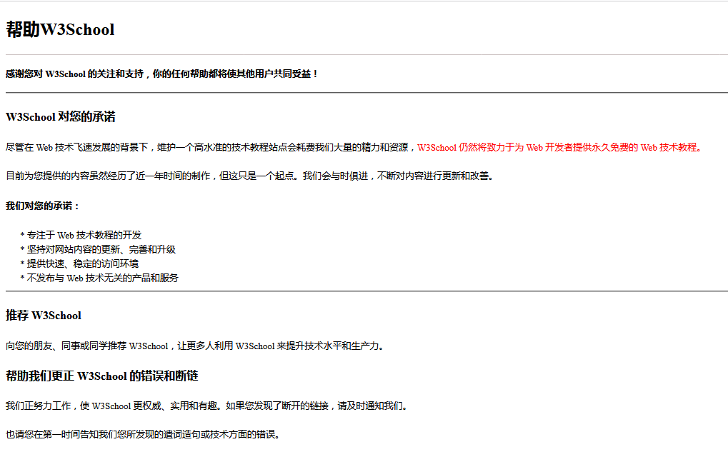

代码：
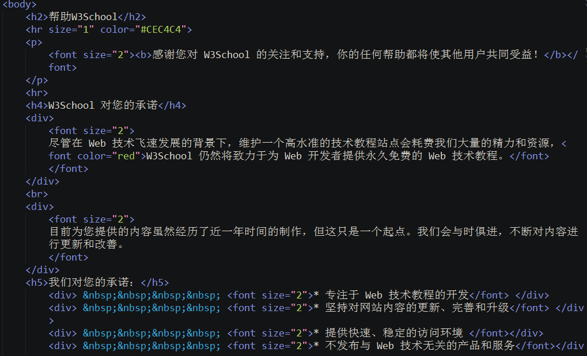

html结构标签
结构标签主要用于表示html代码的整体结构关系，或可理解为用于搭建出网页的基本层次结构。
结构标签主要包括：
html， head， title， body， div， span， br， hr， h1~h6

文档级结构标签
文档级结构标签在一个html文档中只能出现一次，而且基本上格式固定，主要包括：
html， head， title， body
代码形式就是我们前面所见过的“网页代码基本结构”
<!doctype html>
<html>
<head>
<title>设置网页标题</title>
</head>
<body>
网页主体
</body>
</html>
​
注意：
1. 以后在制作网页的时候，必须按照这个结构写
2. 在整个编程阶段。遇到特殊符号（,;:...""）必须是英文输入法下的符号。

内容级结构标签
内容级结构标签在一个html文档中可以出现多次，而且都应该在body标签中。
内容级结构标签也常称为“排版标签”，主要包括：
h1~h6，br， hr， p， pre， blockquote， div， span， 表格标签等等

h1～h6：
标题标签，用于设定一定级别的标题，h1是最大的标题，h6是最小的标题。
属性：align：left（左） | center（中） | right（右）
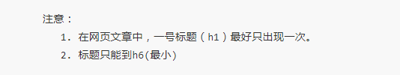
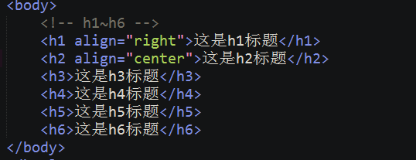

br：
换行标签，表示新的一行，能够让其后的内容放到下一行的开头开始显示。

hr：
横线标签，就是输出一根横线，有几个常用属性，如下所示：
<hr width=”宽度值” color=”颜色值” align=”对齐方式” size=”粗细” noshade />

p：
段落标签，表示“一个段落”，此时文字前后自然会有一个空行。
有一个属性为：align，其值可以为：left（默认）， center，right。
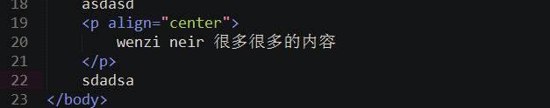

pre：
预格式化标签，表示其中的内容“原样输出”， 主要是其中的换行符，tab符以及空格能在网页上也直观显示出该有的效果。
（否则，代码中的换行在网页中无法体现出来，只能用<br>标签来实现换行效果）
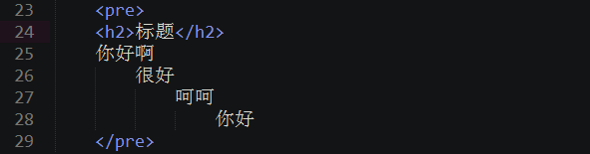

blockquote：
引用标签，表示其中的内容是“引用别人的话”，通常在学术著作中比较常见。
div和span：
这两个“没有什么含义”，就只是表示“这是一块内容”，供后续的css技术使用。
但div和span还是有比较明显的区别的。
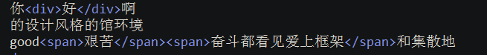

块标签和行内标签
- 块标签：
一个标签写出后，不管其是否有内容（是否单标签），或内容多少，都会“独占一行”。
比如：hr, p, h1, div等
- 行内标签：
一个标签跟另一个标签如果相继出现，则在页面表现上会在一行出现。
比如：b， strong， font等
- 块元素可以设置宽高，行内元素不可以设置宽高
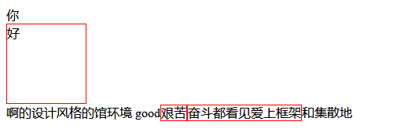

html文本标签
文本标签主要用于修饰文字内容，以实现一定的文字外观效果，或表达一定的含义，或二者兼具。
文本标签主要包括：
b， strong， em， font， i， s，del， sub， sup， 等。
b：粗体
strong：加强，强调（也会表现为粗体）
i：斜体
em：强调（斜体）
s：删除线
del：删除线
u：下划线
ins：下划线
sub：下标
sup：上标
big：字体变大115%
small：字体变小85%
font：可以设置文字大小，颜色和字体的文本标签。
该标签有几个属性。<font size=”大小” color=”颜色” face=”字体” > 文本</font>
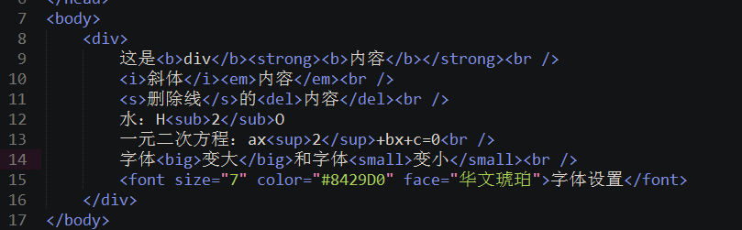
上午回顾：
HTML：超文本标记语言
标签，标签，元素
单标签：<标签名 属性名=”属性值” 属性名=”属性值”……>
双标签：<标签名 属性名=”属性值” 属性名=”属性值”……></标签名>
HTML注释：<!--注释内容-->
结构标签：<html><head><title>网页标题</title></head><body></body> </html>
排版标签：p，h1~h6，pre，div，span，blockquote，br，hr
文本标签：b，strong，i，em，s，del，big，small，sub，sup，font

html列表标签
列表标签是为了在网页中实现“列表效果”的版面布局效果。
列表标签包括三种：
无序列表：ul>li,
有序列表：ol>li,
定义列表：dl>dt,dd

无序列表ul>li
无序列表用于列举不分顺序的多个项目。
类似这样：
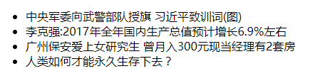
语法形式：
<ul type=”列表项目符号”>
<li>项目1。。。。</li>
<li>项目2。。。。</li>
。。。更多项目按照上述li形式写出。。。
</ul>
ul标签有一个属性type，可取值为：
disc： 小圆点，默认值
circle： 小圆圈
square： 四方形块
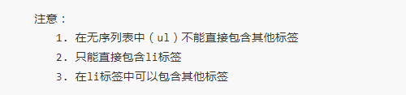
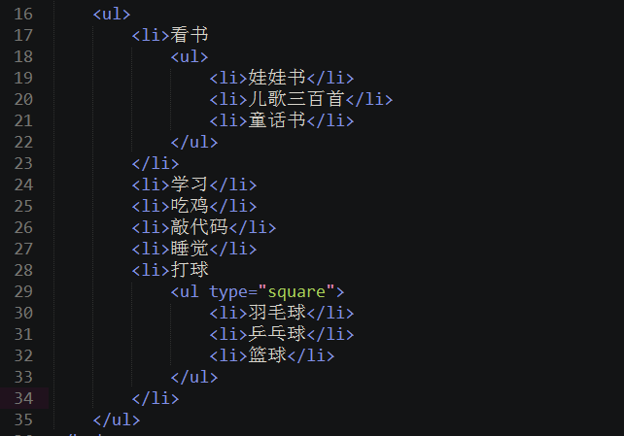
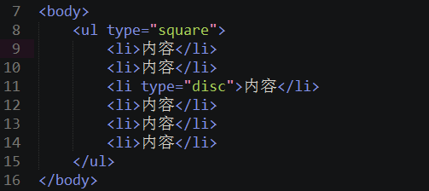

有序列表ol>li
有序列表用于列举中需要（或可以）区分顺序的多个项目。
类似这样：
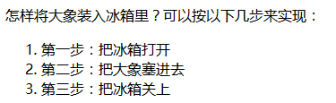
语法形式：
<ol type=”序号类型” start=”起始序号”>
<li>项目1.。。。。</li>
<li>项目2。。。。</li>
。。。更多项目
</ol>
属性说明：
1，序号类型：
表示有序列表的序号是什么字符或数字，有如下可用的值：
1： 阿拉伯数字
a： 小写字母
A： 大写字母
i： 小写罗马数字
I： 大写罗马数字
2，起始序号：
表示上述编号是从哪个开始，不管序号类型是什么，都只要用一个阿拉伯数字来表示。
3，序号类型和起始需要都可以省略（内部都有默认值）。
示例：
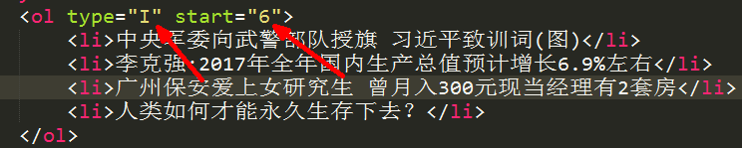
效果：
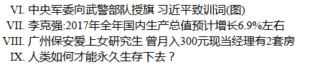
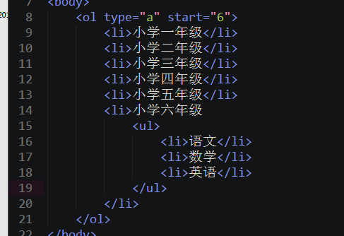

定义列表dl>dt，dd
定义列表用于列举一种“名称-描述”形式的列表，非常类似“字典”或“词典”的表现形式。
类似如下表现：
dl：定义列表标签
dt：定义标题
dd：定义说明
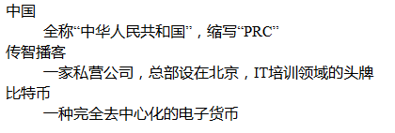

语法形式如下所示：
<dl>
<dt>条目名称1</dt>
<dd>条目内容1。。。</dd>

<dt>条目名称2</dt>
<dd>条目内容2。。。</dd>

。。。更多条目。。。

</dl>

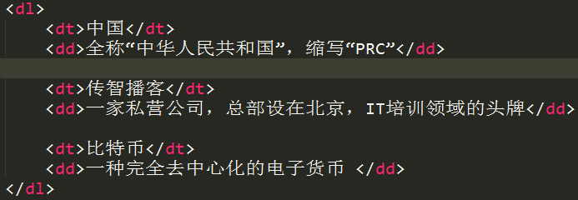
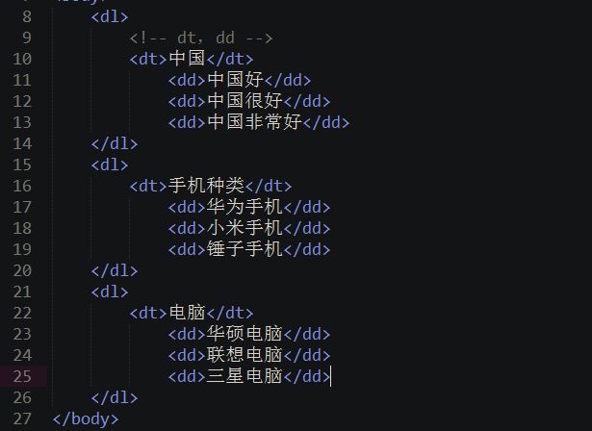

html图像标签
图像标签就是为了显示图片。
要注意：图片本身是一个独立的文件。图片标签的作用就是，将一个图片（文件）显示到网页中。
图片标签就一个：img
img标签是单标签，其主要属性和语法形式为：
<img src=”.....图片路径” width=”xxx” height=”xxx” alt=”xxx” align=”xxx” border=”xxx” />
属性说明：
1，src：用于设定图片的路径。
图片格式有很多种，网页上主流的3种：png, jpg, gif
2，width，height：设定图片的宽高。通常只设定其中一项，另一项会自动按比例缩放。
3，alt：设定图片的“替换文本”，主要用于搜索引擎作为搜索图片的关键字。
4，align：设定图片的“对齐方式”。它可以让图片紧贴左边或右边展示，以使其周围文字可以“绕图展示”（但注意：align不能让图片“居中排列”）
5，border：用于设定图片的边框线宽度；

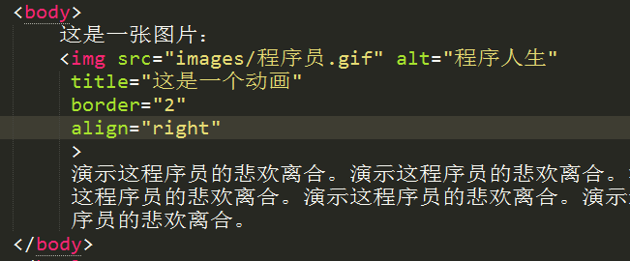
效果为：
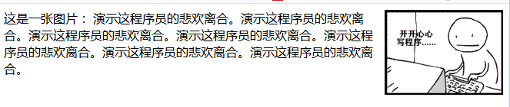
注意：要特别注意的就是align这个属性，跟其他标签的align属性都不一样！

网页路径问题
☞ 相对路径：相对于某个文件查找
注意： 相对路径必须有一个前提： 所有的文件必须都在同一个根文件夹中。
1. 如果被访问图片和当前页面在同一个文件夹中，src相对路径=“直接设置文件名称即可”；
2. 如果被访问图片和当前页面不在同一个文件夹中，如果图片在页面的上一级文件夹中，src="../图片名称";
注意： 一个 “../”代表返回一级
3.如果被访问的图片和当前页面不在同一个文件夹中，如果图片在页面的下一级目录中，src="图片所在文件夹/图片名称";
​ 当前目录（文件夹）：./（可以省略不写）
上级目录（文件夹）：../
下级目录（文件夹）：XXX文件夹/
☞ 绝对路径：
1. 物理路径：凡是在路径中带有具体的磁盘目录（C D E F..）
<img src="F:\基础班\47期基础班\01-HTML(标签介绍)\1.jpg">
​ 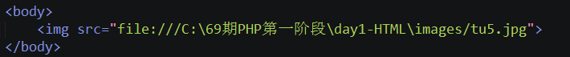
2. 绝对路径：凡是以具体网址形式存在的路径
<img src="https://ss1.baidu.com/6ONXsjip0QIZ8tyhnq/it/u=3658954477,286525156&fm=173&app=25&f=JPEG?w=218&h=146&s=E55419C7C6DB09DC5941311A0300C013">
优点：
1. 实现推广宣传效果
缺点：
1. 对服务器有一定的压力
课程回顾：
HTML：超文本标记语言
标记，标签，元素
单标签：<标签名 属性名=”属性值” 属性名=”属性值”……>
双标签：<标签名 属性名=”属性值” 属性名=”属性值”……></标签名>
HTML注释：<!--注释内容-->
结构标签：<html><head><title>网页标题</title></head><body>主体内容</body></html>
排版标签：p，h1~h6，div，span，hr，br，pre，blockquote
文本标签：b，strong，i，em，u，ins，s，del，big，small，sup，sub，font
列表标签：ul>li，ol>li，dl>dt,dd
图片标签：<img src=”地址路径” width，height，title，alt，align>
路径：相对路径，绝对路径

html链接标签
链接标签（a）主要是为了实现网页中的“链接”，以使用户可以点击并跳转。
链接分为两种：超链接和锚点链接【a链接】
语法：<a href=”URL”>内容</a>
可以链接的：页面，图片，音乐
不可链接的：.doc，.rar，.zip
假链接：<a href=”#”>内容</a>，JS：<a href=”javascript:void(0)”></a>

超链接
☞ 实现从当前页面跳转到目标页面
​
<a href="目标页面的路径"> 文字</a>
​
例如：
<a href="1/3/02.html">跳转</a>
<a href="https://www.baidu.com/">点击我跳转到百度首页</a>
<a href="baidu.com">
<img src="1.jpg">
</a>
​
​
☞ 属性：
target: _self(默认在当前窗口中打开新页面) | _blank (在新窗口中打开新页面)
​
<a href="a.html" target="_blank"> 秒杀</a>
注意：
如果希望实现在新窗口中打开新页面，一种简单的方式：
1. 在 head标签中设置 base标签
例如：
<head>
<meta charset="UTF-8">
<title>Document</title>
<base target="_blank">
</head>
​
title： 设置鼠标悬停到超链接上的文字提示。
<a href="09秒杀页面.html" target="_blank" title="秒杀"> 秒杀</a>

锚链接
☞ <a href=""></a>
☞ 锚链接和超链接的区别：
1. 超链接实现的是从一个页面跳转到另外一个页面
2. 锚链接实现的是在当前页面中跳转
​
☞ 在本页面内部跳转：
<a href="#"></a>
​
例如：
<p id="id名">内容</p>
​
<a href="#id名">内容</a>
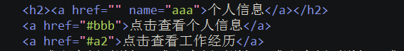

link标签
☞ 通过link标签可以设置网页图标
<link rel="icon" href="favicon.ico">
​
注意：
1. 要将link标签放到head标签中
2. link标签中的属性rel="icon"。
3. href=“图标路径”
4. 一般将网页图标放到网站的根目录下。
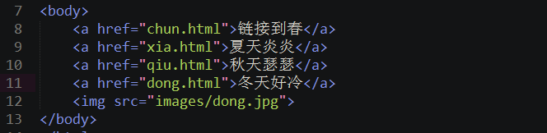

html表格标签
表格标签主要用于实现网页中展示“行列对齐”的表格效果。
Table>tr>td，th

表格初步
一个表格由若干个行组成，一个行由若干的列（单元格）组成，如下所示：
1 | 2 | 3 | 4 | 5
6 | 7 | 8 | 9 | 10
11 | 12 | 13 | 14 | 15
这是表格的最初始形式。
一个表格中，包含了“行”，“列”，“单元格”3个概念，如下所示：
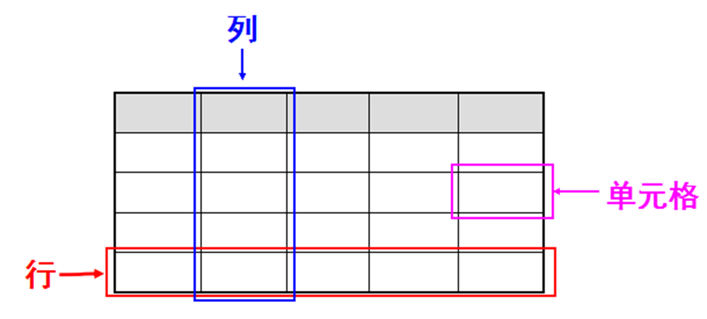‘

表格的基本标签形式如下：
<table 属性.... >
<tr >
<td 属性.... > 内容 </td>
。。。若干个单元格。。。
</tr>
。。。若干个行。。。
</table>
其中：
table： 表示表格（整体），有多个常用属性。
tr： 表示行，基本上没有什么属性。[bgcolor，background,height，align，valign]
td： 表示单元格（列），有多个常用属性。
注意：这里，table，tr， td是严格的嵌套关系，即只能按此层次关系出现。

table标签常用属性：
属性名 | 含义 | 常用属性值
border | 设置表格的边框宽度 | 像素值(默认为0)
cellspacing | 设置单元格与单元格边框之间的空白间距宽度 | 像素值(默认为2像素)
cellpadding | 设置单元格内容与边框线之间的空白间距宽度 | 像素值(默认为1像素)
width | 设置表格的宽度 | 像素值
height | 设置表格的高度 | 像素值
align | 设置表格在网页中的水平对齐方式 | left、center、right
bgcolor | 设置表格的整体背景颜色
background | 设置表格的整体背景图
bordercolor | 格的边框线颜色
有关cellspacing和cellpadding的图示：
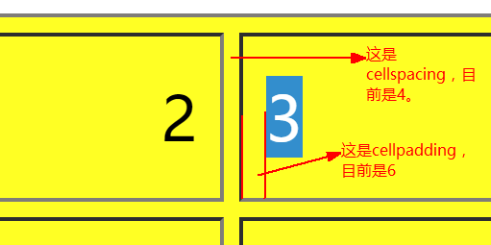

td标签常用属性：
属性名 | 含义 | 常用属性值
width | 设置单元格的宽度 | 像素值
height | 设置单元格的高度 | 像素值
align | 设置单元格中的内容的水平对齐方式 | left、center、right
valign | 设置单元格中的内容的垂直对齐方式 | top、middle、bottom
rowspan | 设置要跨行（纵向）合并的单元格数 | 要合并的数量
colspan | 设置要跨列（横向）合并的单元格数 | 要合并的数量
bgcolor | 设置单元格的背景颜色
background | 设置单元格的背景图

形式：
<td width=”xx” height=”xx” align=”xx” valign=”xx” colspan=”xx” rowspan=”xx” >
。。。。
</td>
表格基本演示：

th标签
上面，td标签可以使用th进行替换，表示“标题单元格”，其本质也是单元格。
但th标签有特殊效果：自动加粗并居中。
11 | 12 | 13 | 14 | 15
21 | 22 | 23 | 24 | 25
31 | 32 | 33 | 34 | 35

单元格的合并
原则上，表格的行列应该是“对齐”的。
但我们可以对其中“相邻的”单元格进行合并，得到类似如下的表格：
11 | 这里横向合并了3个单元格 |  |  | 15
这里纵向合并了2个单元格 | 22 | 23 | 24 | 25
这里纵向合并了2个单元格 | 32 | 33 | 34 | 35
这个怎么做到呢？

横向合并：
在横向合并的最左边的单元格标签上加属性：colspan=”合并的个数”
特别注意：被合并的其余单元格要删除！
纵向合并：
在纵向合并的最上边的单元格标签上加属性：rowspan=”合并的个数”
特别注意：被合并的其余单元格要删除！
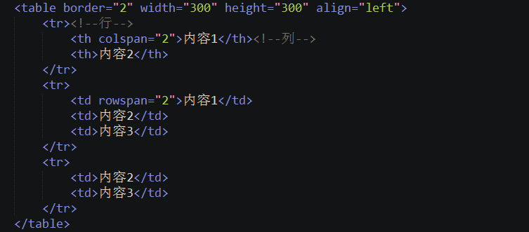

表格练习：

代码如下：

表格高级
表格标签除了基本的table，tr，td（或th）标签之外，还可以有如下标签：
caption：
用于表示一个表格的“标题文字”（看起来在表格线的外面），写在table标签中。
thead：
用于表示一个表格“头部区域”，其中可以包含若个tr（行），tr中自然应该有td（或th）。
写在table标签中，tr外，即这样的层次：table->thead->tr
tbody：
用于表示一个表格“主体区域”，其中可以包含若个tr（行），tr中自然应该有td（或th）。
写在table标签中，tr外，即这样的层次：table->tbody->tr
tfoot：
用于表示一个表格“底部区域”，其中可以包含若个tr（行），tr中自然应该有td（或th）。
写在table标签中，tr外，即这样的层次：table->tfoot->tr
注意：
1，thead，tbody，tfoot用于对表格的行（tr）进行分组，此时thead组在表格头部，tfoot组在底部。
2，这3个标签出现的推荐顺序是：thead, tfoot, tbody，在他们内部再写tr。
3，thead，tfoot应该只出现一次，tbody可以出现多次。
4，所有没有明确归属到上述3个标签的行（tr），都默认归属到tbody。
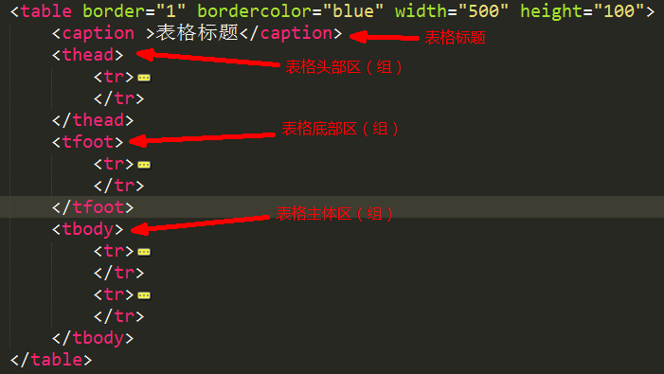

表格案例
实现如下表格页面效果，其中宽高自己大致估计并设定。
table > tr > td，th
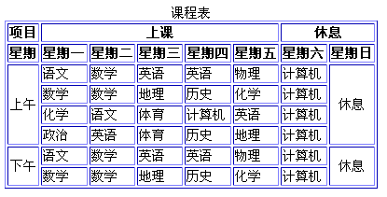
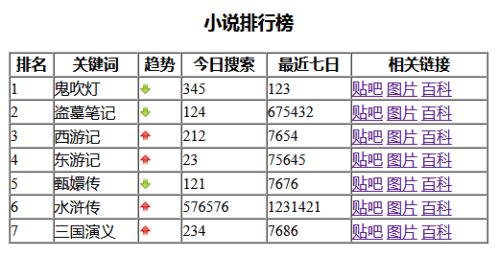
上午回顾：
链接：<a href=”#” target=””>内容</a>
<a href=”#id名”>内容</a>
表格：table>tr>td
table：border,bordercolor,bgcolor,background,width,height,align,cellspacing,cellpadding
Tr：height,bgcolor，background，align，valign
Td，th：width，height，bgcolor，background，align，valign，colspan，rowspan

html表单标签
- 表单标签是用于在网页上展示或实现“数据输入”的功能标签。
- 用户在网页上要想“提交数据”（比如注册，发表文章），通常都需要表单标签。
- 收集用户信息

表单初步
表单有很多种，比如：
单行文本框，多行文本框，密码框，单选项，多选项，下拉选项等等。
视觉效果类似如下所示：
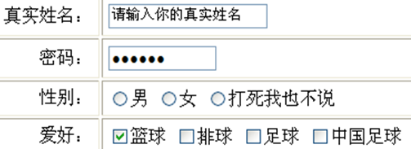
表单标签主要包括：
form, input, select>option, textarea, button,
其中：
1，form标签是“盒子标签”（或称为容器标签），需要用它将其他表单标签包含起来。
2，input标签虽然只是一个标签，但其有很多个形式（根据type属性的不同）。
表单标签的常见形式类似这样：
<form >
input标签。。。。
select和option标签。。。
textarea标签。。。
button标签。。。
</form>

认识表单，简单举例：
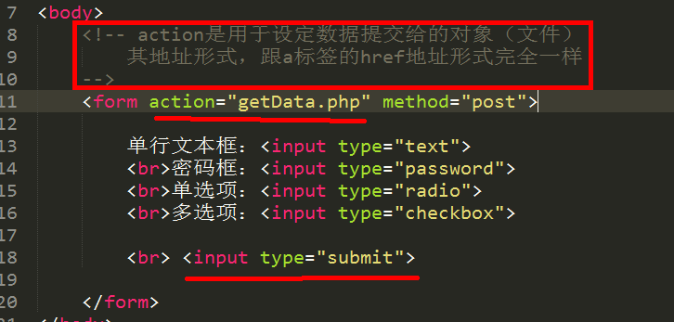

表单标签详解

form标签
form标签的作用是用于将其他表单标签“包”起来，以便作为一个整体，可以提交数据到服务器。
形式：
Get：可见
Post：不可见
<form name=”表单名称” action=”目标地址” method=”数据提交方式” >
。。。这里写其他具体的一个一个表单标签。。。
。。。还可以出现几乎所有其他各种标签（除了html，body，head等少数几个）。。。
</form>
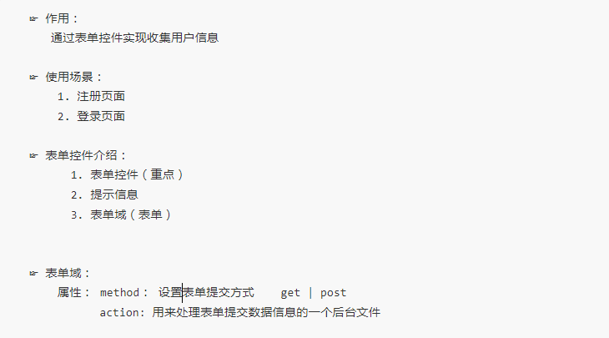
文本框：<input type=”text” name,value>
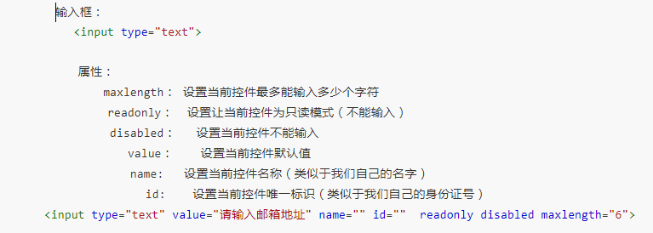
- disabled属性： 不可用（无效），该属性也是一个无值属性，通常设定其值为其本身。
- readonly属性：也是一个无值属性，表示“只读”，就是不可改变。
- 注意：无值属性可以直接写属性名，无需赋值就可以。

密码文本框：
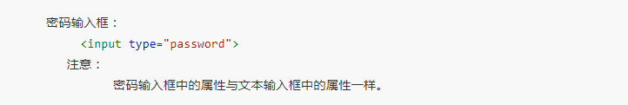
隐藏文本框：
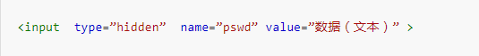
隐藏文本框在网页上不可见，但其中的数据可用！
单选项：
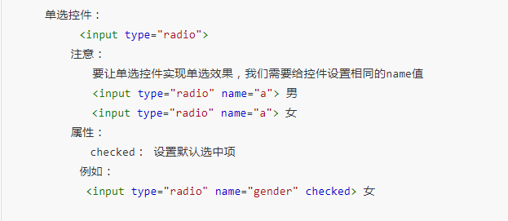

多选项：
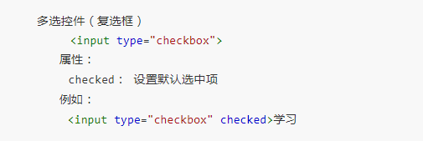

文件域：
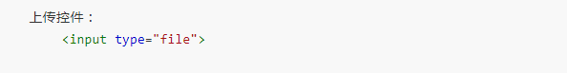
提交按钮：
图片按钮：
重置按钮：
特别注意：重置是指将表单恢复到刚开始的状态（样子）——不是清空表单！！！
普通按钮：
- 就是有个样子，没有对表单起作用！
表单框：
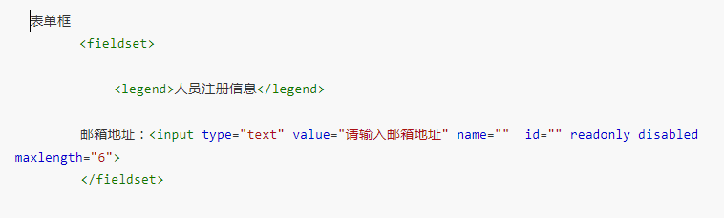

下拉列表
Select，option
这两个标签是联合使用的，用于实现网页上的“列表选项”，通常就是下拉列表。
形式如下：
<select name=”名称” size=”行数”>
<option value=”值1”>文字1<option>
<option value=”值2” selected=”selected” >文字2<option>
。。。更多选项照上述格式写出。。。
</select>

说明：
1，size属性：表示该列表选项展示出的项数（行数），如果为1（默认值），就是下拉列表。
2，selected属性：表示该option选项默认被选中。只应该出现在一个option上。

示例：
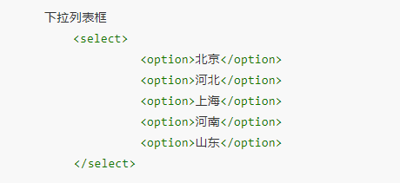
- Optgroup选项组，label描述，标注
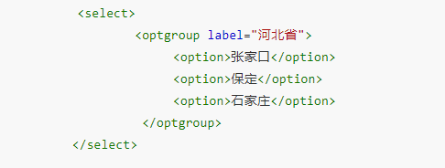

textarea标签
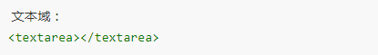
textarea标签用于实现“多行文本输入框”。
形式：
<textarea name=”名称” cols=”列数” rows=”行数”>这里可以放内容，通常留空</textarea>

button标签
button标签就是“按钮标签”，其作用是在网页上展示一个“按钮”而已。
形式：
<button name=”名称” >按钮文字</button>
说明：
一般不需要用这个标签，而是直接使用<input type=”button” >来实现更为常见，效果一样。

课程回顾：
链接：<a href=”#id名” target=”” id=”id名”>内容</a>
Link<link rel=”icon”href=”URL”>
表格：table>tr>td,th
Table：border，bordercolor，bgcolor，background，width，height，align，cellspacing，cellpadding
Tr：bgcolor，bakcground，height，align，valign
Td：bgcolor，background，width，height，align，valign，colspan，rowspan
Table>thead，tbody，tfoot
表单：收集用户信息
<form name，action，method>
表单项
<input type=”text,password,radio,checkbox,file,hidden,submit,image,reset,button”>
Select, opion
Optgroup,label
</form>
<textarea></textarea>
<button></button>

表单和表格综合案例
需求：
实现如下图所示的表单和表格的综合案例效果。
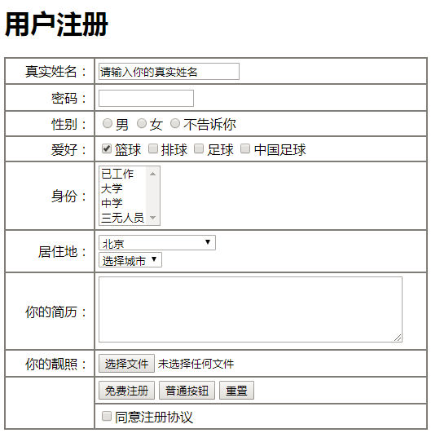

html5新增标签与属性
html5跟html4相比，有了巨大的进步！

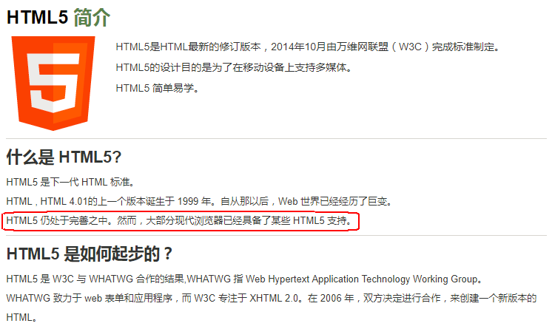
我们先有个基本了解，后面就业班高级阶段，还会有深入的html5学习课程。

一些新增标签
结构化语义标签：
article（文章）， aside（侧边）， header（头部）， footer（尾部）， nav（导航）， section（小节，文章的章节）等等。
这些标签主要是为了表示某种“含义”（即所谓语义），但其本身没有什么外观表现，跟div一样。
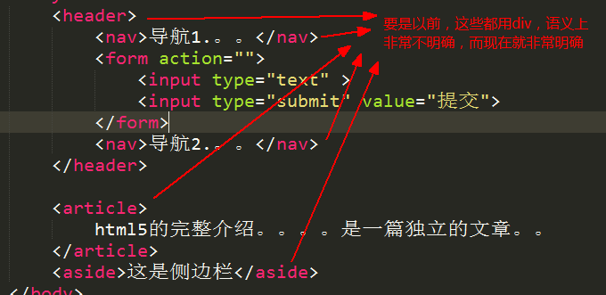

多媒体标签：
audio：音频标签。
<audio src=”音频文件路径” [autoplay] [controls] [loop] ></audio>
属性解释：
autoplay：无值属性，表示自动播放；
controls：无值属性，表示显示控制面板；
loop： true，false
video：视频标签。
<video src=”视频文件路径” [autoplay] [controls] [loop] width=”xx” height=”xx”></video>

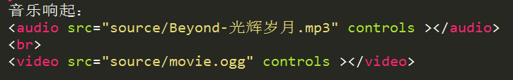

source：资源标签——为音频和视频提供多项文件源，如下所示。
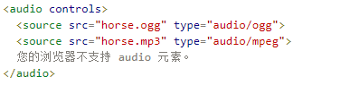
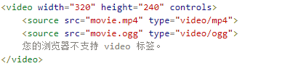
注意：
1，如果使用了source标签，则audio或video标签上就不要用src属性，否则无效。
2，使用多个source是保证如果前面的视频不能播放就会继续播放后续的替代视频。

embed： 嵌入第三方插件，通常用的最多的就是flash动画。
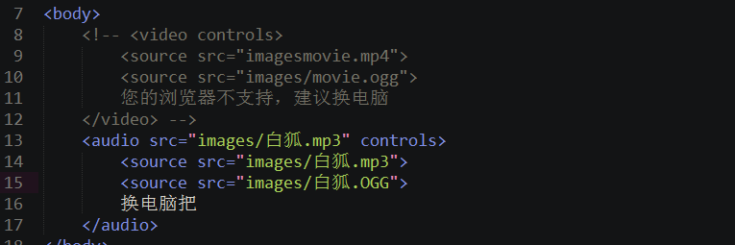

其他标签：
dialog， progress， mark， time， address等等。
简单解释如下：
dialog： 对话框标签，内容表现为“浮起来的对话框”；【Chrome和Safari 6支持，需要open属性】
progress： 进度条标签（单标签）表现为一个进度条的样子；
代码<progress value="50" max="100">表现为：
mark： 标记标签，文本有“突出显示”效果（通常是显示为黄色背景）；
time： 时间标签，表示其内容是一个时间；
address： 地址标签，表示其内容是一个地址；
canvas： 画布标签，可以在其上面作画（需要后续js知识才能实现）；
details/summary：两者配合使用，实现文本的“详情/概述的折叠效果”，形式为：
<details>
<summary>概述性内容</summary>
详情内容。。。。
</details>
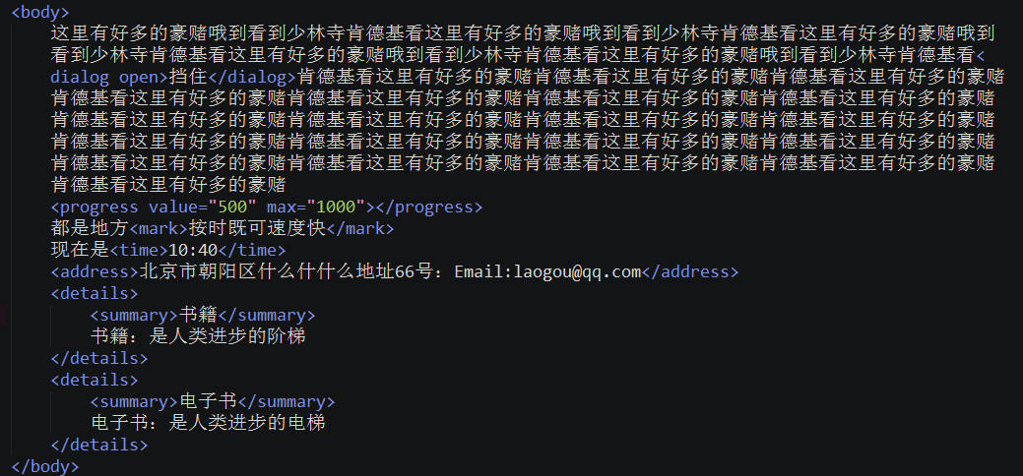

一些新增input类型
input为表单标签中变化形式最多的一种标签。随着type的变化，而展示出不同的外观或功能。
之前html4中，input的type类型包括：text, password, file, radio, checkbox, submit, reset, button等。
现在html5中，input的type类型继续增加了如下一些（有的可能有的浏览器尚未实现）：
input标签的type属性在html5中的可用值 | 含义
email | 输入邮箱格式
tel | 输入手机号码格式
url | 输入url格式
number | 输入数字格式
search | 搜索框（体现语义化）
range | 自由拖动滑块
time | 时间
date | 日期
datetime | 时间日期
month | 年/月
week | 年/周
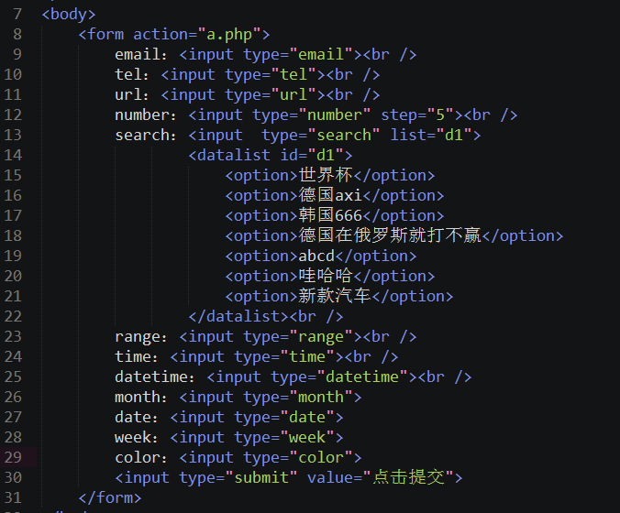

一些新增属性
Required属性：必填项
placeholder属性：
设定input文本框的默认提示性文本。

autofocus属性：
设定网页一打开的时候自动获得焦点的表单元素。

multiple属性：
设定一个文件域可以一次选择多个文件（原来只能选择一个文件）。

contenteditable属性：
设定一个元素内部的文本内容是“可编辑的”。
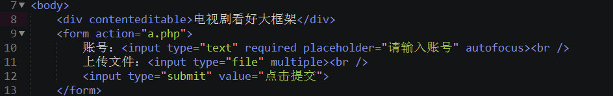
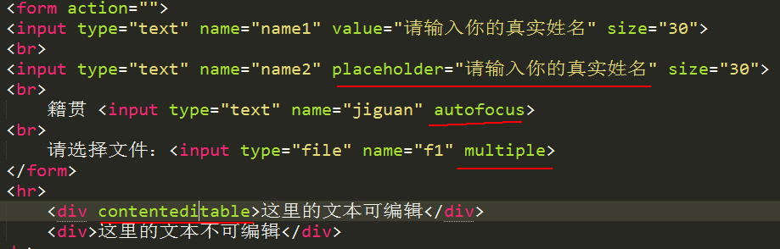

其他零碎及相关知识

meta标签（元信息标签）
meta标签用于定义有关网页（文档）的相关信息（不作为网页的内容表现信息）。
meta标签常用的网页（文档）的相关信息如下所示：

- 设定针对搜索引擎的关键词：
<meta name="keywords" content="HTML, CSS, XML, XHTML, JavaScript" />

- 设定对页面的描述：
<meta name="description" content="传智播客是一家全国性的IT技能综合培训学校" />

- 设定网页的作者或制作组
<meta name="Author" content="传智播客网页前端技术教研组">

- 设定网页每隔多少秒数自动刷新一次：
<meta http-equiv="refresh" content="5" />

- 设定网页在一定时间后自动跳转到另一个页面：
<Meta http-equiv="Refresh" Content="等待的秒数; url=要跳转到的网页地址">

网页的字符编码问题
字符编码是指对于一个具体的“文字”（字符），其内部设定的编号是多少（是一个数字）。
任何一个国家的文字的字符，都会在操作系统内部预先定义好一个编码值——这就是字符编码。
在html中，字符编码通常有两个方面的含义：
1， 一是指某个网页文件在编辑的时候，所写（敲）出来的字符所使用的字符编码。
2， 二是指当前浏览器接收到html文档内容后，使用哪种字符编码来识别识别这些内容。
常用的字符编码有：
ASCII编码 | 美国国家标准学会 于1967年制定的。美国标准信息交换码。共有256个字符。
GB2312 | GB2312字符编码它是中国标准化局于1980年制定。共包含了6000多个一级汉字字符和相关符号。
GBK | GB2312编码的加强版，共存储了2W多个汉字字符和相关符号。
Unicode | 基本上是全世界所有字符编码的集合，被称为“万国码”，其中收录了几乎所有国家/地区/语言的字符。
UTF-8 | 对unicode编码的一种改进版，更节省存储空间，有利于网络传输。

特别建议：以后统一使用UTF-8 字符集, 这样就避免出现字符集不统一而引起乱码的情况了。

网页乱码的成因及应对：
成因：文件保存时用的编码，跟网页<meta charset=”xxx”>声明的编码不一致！
应用：保持一致就好了。

特殊字符——字符实体
我们有时候会在网页中需要写小于号（< ），或者在属性里需要用到引号，比如：
1，要在网页中写“a<b”（数学上的a小于b），此时就不能直接写小于号（想想为什么？）；
2，要在网页中属性中写引号（比如：<img src=”xxx.jpg” alt=”英文单引号(‘）和双引号(“)的异同” >；
此时，就面临了代码怎么写的问题了。
我们此时就只能用“特殊写法”来表示其中的特殊字符，这就是所谓的字符实体。
常用的字符实体如下所示：
空格 | < | > | & | " | ' | © | ®
&nbsp; | &lt; | &gt; | &amp; | &quot; | &apos; | &copy; | &reg;

文档类型（了解）
所谓文档类型，基本就是指html的标准规范。
因为html技术在发展过程中，经历并使用过不同的（但其实差异较小的）几个成熟稳定版本。
这就形成了几个不同的标准。
一个html文档，其中的html代码遵循哪个版本的标准，就被称为是某个文档类型。
html文档的第一行代码（由 ”<!doctype” 开头），就是用来指定(声明)当前网页代码所使用的文档类型的。

虽然有如下5种文档类型，但其实近年以来，基本上大家都遵循html5标准了（即该标准基本普及了）。

5种文档类型如下：
- html5型：
<!doctype html>

- html4宽松性：
<!DOCTYPE HTML PUBLIC "-//W3C//DTD HTML 4.01 Transitional//EN" "http://www.w3.org/TR/html4/loose.dtd">

- html4严格型：
<!DOCTYPE HTML PUBLIC "-//W3C//DTD HTML 4.01//EN" "http://www.w3.org/TR/html4/strict.dtd">

- xhtml4过渡性：
<!DOCTYPE html PUBLIC "-//W3C//DTD XHTML 1.0 Transitional//EN" "http://www.w3.org/TR/xhtml1/DTD/xhtml1-transitional.dtd">

- xhtml4严格型：
<!DOCTYPE html PUBLIC "-//W3C//DTD XHTML 1.0 Strict//EN" "http://www.w3.org/TR/xhtml1/DTD/xhtml1-strict.dtd">

其中，在后4中文档类型的设定下，设定网页编码的代码需要这样来写（因为这4种都属于html4）：
<meta http-equiv=”content-type” content=”text/html; charset=字符编码名” >

内嵌框架标签iframe（了解）
内嵌框架标签iframe，主要用于在一个网页中（的某个区域），“嵌入”另一个网页，表现形式如下图所示：

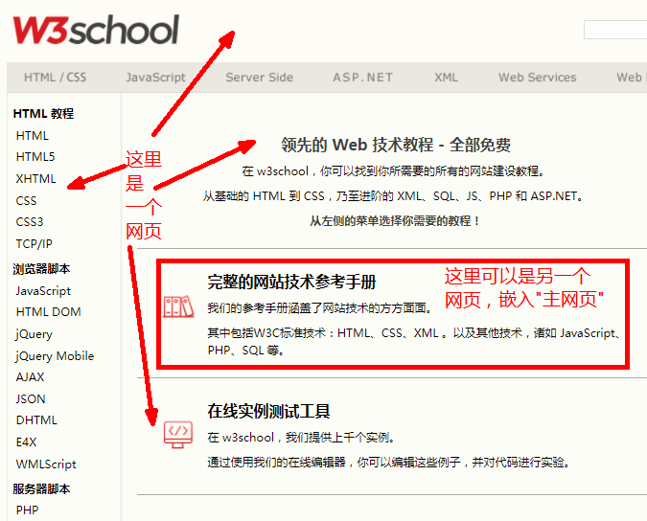

其实现方式就是使用iframe标签。
基本上，可以把iframe标签看做类似textarea标签，只要把它放在想放的位置就可以。
使用形式：
<iframe src=”要嵌入进来的网页地址” name=”框架名称” width=”宽度” height=”高度” frameborder=”1或0” scrolling=”yes或no”></iframe>
说明：
1， iframe是双标签，但标签中通常不放任何内容。
2， frameborder：用于设定框架窗口是否显示“边框线”，1表示显示，0表示不显示。
3， scrolling：用于设定框架窗口是否显示滚动条（类似浏览器的滚动条）。
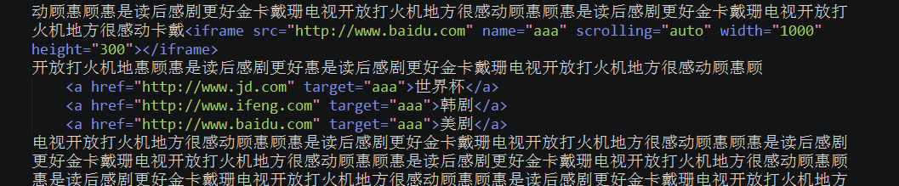
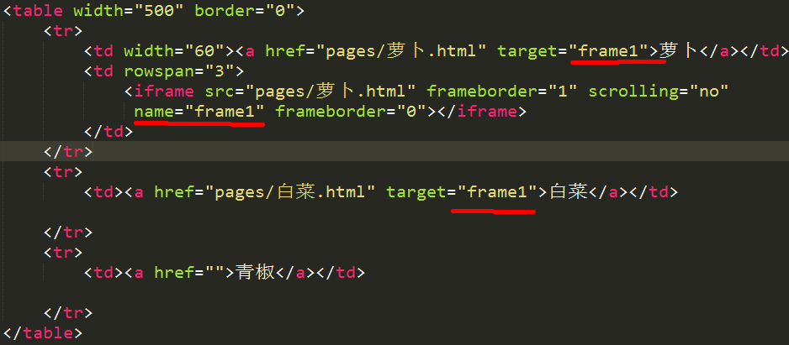
HTML知识点：
标签关系
后代关系，父子关系
兄弟关系，同父级的
通用属性：
Name：名字
Class：类【可以重复，可有多个】
Id：唯一标识

<div></div>
<div></div>
<div name=”名字” class=”中国人” id=”id名”></div>
<div></div>
<div></div>
<div></div>
<div class=”中国人 男人 学生”></div>
<div></div>
<div></div>
<div class=”超人类”></div>
<div></div>
<div></div>
<div name=”名字” class=”中国人” id=”id名”></div>

